Desenvolva, **utilizando o Google Blockly**, um programa que utiliza o nome de um aluno, duas notas e a quantidade de faltas que ele teve. Conclua se o aluno está aprovado ou reprovado de acordo com as especificações:

- Se a média do aluno for menor que sete, o sistema deve informar o nome do aluno e que ele está reprovado;

- Se o aluno possuir mais de três faltas, o sistema deve informar o nome do aluno e que ele está reprovado;

Se a média do aluno for maior ou igual a sete, o sistema deve informar o nome do aluno e que ele está aprovado.

No sistema, todos os valores devem estar armazenados em variáveis.

**Blockly ↓**

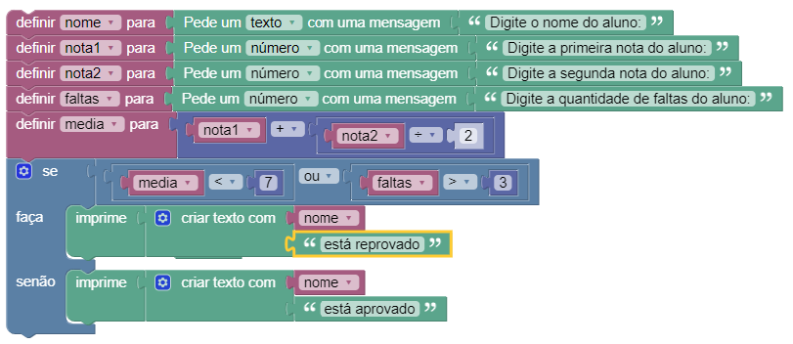

Código JS

var nome, nota1, nota2, faltas, media;

nome = window.prompt('Digite o nome do aluno:');

nota1 = Number(window.prompt('Digite a primeira nota do aluno:'));

nota2 = Number(window.prompt('Digite a segunda nota do aluno:'));

faltas = Number(window.prompt('Digite a quantidade de faltas do aluno:'));

media = nota1 + nota2 / 2;

if (media < 7 || faltas > 3) {

window.alert(String(nome) + 'está reprovado');

} else {

window.alert(String(nome) + 'está aprovado');

}

'';